Cahier des Charges

Machine Learning

Réseaux Neuronaux et Algorithmes Génétiques

|  |  |
| --- | --- |
| Référence | CDC_PIML_V0 |
| Projet | 2A/INFO |
| Clients / Tuteur | ??? |
| Date de début | 26/01/2017 |

|  |
| --- |
| Étudiant |
| Corentin Bienassis |

|  |  |  |  |  |
| --- | --- | --- | --- | --- |
| Historique des modifications | | | | |
| Version | Date | Auteur | Validation | Détails |
| 0 | 24/01/2017 | Corentin Bienassis | Oui | Version initiale |

# I. Introduction

Le projet consiste ici à appliquer de manière concrète les notions de réseaux neuronaux et d’algorithmes génétiques en codant une IA pour un jeu basique (que nous coderont également) du type T-rex de Google Chrome.

Ce projet s’inscrit dans une démarche d’apprentissage de la notion de Machine Learning, en se penchant plus précisément sur la branche des réseaux neuronaux et des algorithmes génétiques, de plus en plus en vogue (bien que la théorie date des années 80) et dont l’accessibilité à un public étudiant a été rendu possible avec l’avènement d’Internet.

## Contexte du projet

Cet exercice s’inscrit dans le cadre du projet informatique de 2ème année à l’ENSC. Il s’agit d’un projet en monôme se déroulant sur environ 60 jours et permettant à l’étudiant de découvrir une technologie de son choix.

## Pré-existant

Dès les années 1980 naissait la théorie des réseaux neuronaux et des algorithmes génétiques. Cependant, manquant de puissance de calcul et de mémoire de stockage, les résultats n’étaient pas assez prometteurs et ont été mis de côté pour d’autres domaines de l’IA. Aujourd’hui, nous disposons d’assez de puissance de calcul et de mémoire pour appliquer la mise en pratique des réseaux neuronaux et des algorithmes génétiques de manière vraiment concluante et très prometteuse.

Il existe de nombreuses IA basées sur ces notions permettant à des agents d’apprendre à jouer à différents petits jeux. Cela va du jeu d’échecs au jeu Super Mario Bros, en passant par des jeux de courses de voitures, etc.

# II. Objectifs

## Objectif global

L’objectif global de ce projet est pour l’étudiant d’en apprendre plus sur les réseaux neuronaux et les algorithmes génétiques par la mise en application concrète de ces théories au travers d’un jeu très basique.

## Objectif de la solution

Nous allons ainsi coder le jeu, puis coder le réseau neuronal ainsi que son évolution via un algorithme génétique, que nous coderons également.

## Description des livrables attendus

Le livrable attendu est une application dans laquelle l’IA du personnage apprend seule à jouer au jeu, le tout codé en javascript.

# Jalons et gantt

Le projet peut se découper en 3 grandes étapes :

* une phase de compréhension des théories avec des mises en applications basiques
* une phase de codage du jeu
* une phase de codage de l’IA du jeu

Ces étapes se dérouleront, a priori, selon le gantt suivant :

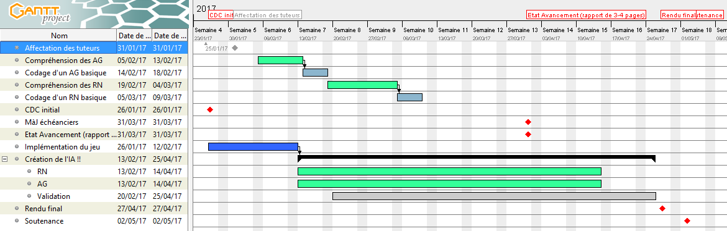

RN = réseaux neuronaux

AG = Algorithmes Génétiques